Žygis pasieniečiui Gintarui Žaguniui atminti

STARTAS Dieveniškių rekreacinėje zonoje prie Gaujos upės (taško koordinatės: 606686, 6007801 (LKS)).
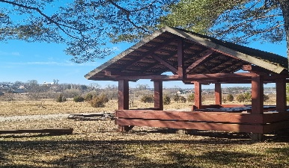
Einame pažymėtu keliu ( maršruto lauko ir miško keliukai pažymėti geltonos spalvos juostelėmis ant medžių šakų arba geltona spalva pažymėtais mediniais kuoliukais).
Kontrolės punktas Nr. 1 Moko akmuo
LK KASP Didžiosios Kovos apygardos 8-osios rinktinės,
809 pėstininkų kuopa.
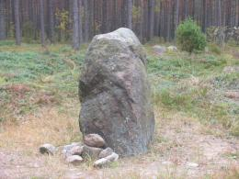
Žygeivio kortelės žymėjimas spaudu. Vanduo atsigerti.
Kontrolės punktas Nr. 2 VSŽ 0692
VSAT prie LR VRM Varėnos PR G. Žagunio PU.
Žygeivio kortelės žymėjimas spaudu. Vanduo atsigerti.
.

Kontrolės punktas Nr. 3 Bėčionių piliakalnis
Dieveniškių istorinio regioninio parko Lankytojų centro informacijos teikimas apie kultūros paveldo objektą "Bėčionių piliakalnį" bei kitus Dieveniškių regioninio parko lankomus objektus.
Žygeivio kortelės žymėjimas spaudu.
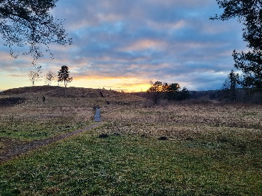

FINIŠAS (STARTO vietoje) Dieveniškių rekreacinėje zonoje.

14 KM MARŠRUTAS

